APENDICE 7.9.

Aplicación de técnicas para determinar regiones homogéneas

Delimitación geográfica
En la Fig. 7.3.1.4 se observa los resultados de aplicar esta técnica al determinar una sola región homogénea.

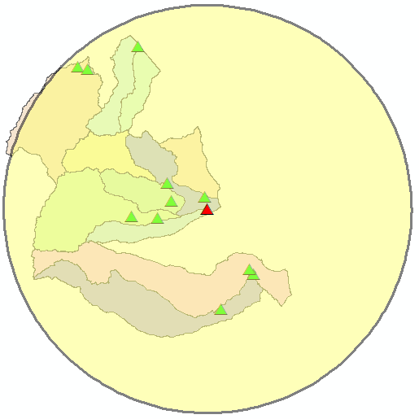
Fig. 7.3.1.4. Técnica de delimitación geográfica.

Método región influencia
Para esta técnica se tomó como base la estación 28003, como se ha manejado desde el planteamiento del estudio. A continuación, se presentan los resultados obtenidos del análisis. En la Tabla 7.3.1.14 y Tabla 7.3.1.15 se muestran las distancias Euclidianas de cada estación a la estación base, tomando en cuenta las características fisiográficas determinadas para cada subcuenca.

Tabla 7.3.1.14. Estaciones y parámetros geomorfológicos con mayor importancia.
Núm. | Descripción | Unidades | Estaciones hidrométricas
Núm. | Descripción | Unidades | 27001 | 27005 | 27006 | 28003 | 28108 | 28111 | 28125
1 | Área | km² | 1512.59 | 167.33 | 433.79 | 2136.42 | 1887.64 | 475.70 | 1563.02
4 | Parámetro de forma | kmˉ¹ | 0.21 | 0.64 | 0.50 | 0.18 | 0.21 | 0.34 | 0.19
5 | Longitud de la cuenca | km | 69.62 | 27.96 | 54.38 | 88.91 | 81.29 | 41.23 | 76.96
7 | Pendiente media de la cuenca | Ad | 0.31 | 0.24 | 0.35 | 0.31 | 0.21 | 0.16 | 0.34
8 | Elevación máxima de la cuenca | m.s.n.m. | 4204.00 | 1943.00 | 2682.00 | 4204.00 | 3339.00 | 1584.00 | 4204.00
33 | Precipitación Antecedente mensual (Enero-Abril) | mm | 220.61 | 289.82 | 275.71 | 114.45 | 127.42 | 89.14 | 181.22

Tabla 7.3.1.15. Distancias Euclidiana a la estación 28003 (Principal).
Núm. | Descripción | 27001 | 27005 | 27006 | 28108 | 28111 | 28125
Núm. | Descripción | Cji 27001 | Cji 27005 | Cji 27006 | Cji 28108 | Cji 28111 | Cji 28125
1 | Área | 1.91 | 0.21 | 0.55 | 2.39 | 0.60 | 1.98
4 | Parámetro de forma | 1.19 | 3.55 | 2.79 | 1.18 | 1.90 | 1.05
5 | Longitud de la cuenca | 3.10 | 1.25 | 2.42 | 3.62 | 1.84 | 3.43
7 | Pendiente media de la cuenca | 4.36 | 3.40 | 4.92 | 2.95 | 2.26 | 4.78
8 | Elevación máxima de la cuenca | 3.76 | 1.74 | 2.40 | 2.99 | 1.42 | 3.76
33 | Precipitación Antecedente mensual (Enero-Abril) | 2.77 | 3.64 | 3.47 | 1.60 | 1.12 | 2.28

Las distancias Euclidianas por cada estación y comparándose con la media se concentran en la Tabla 7.3.1.16.

Tabla 7.3.1.16. Distancias Euclidianas por estación y comparación con la media de estas.
De esta técnica se concluye que arroja tres regiones homogéneas.

Tabla 7.3.1.17. Regiones resultantes de la técnica de región de influencia.
Estación | Región
28125 | Región 1
28108 | Región 1
27001 | Región 1
27006 | Región 2
28111 | Región 2
27005 | Región 2

De acuerdo a la técnica la estación principal 28003, pertenece la región 1.
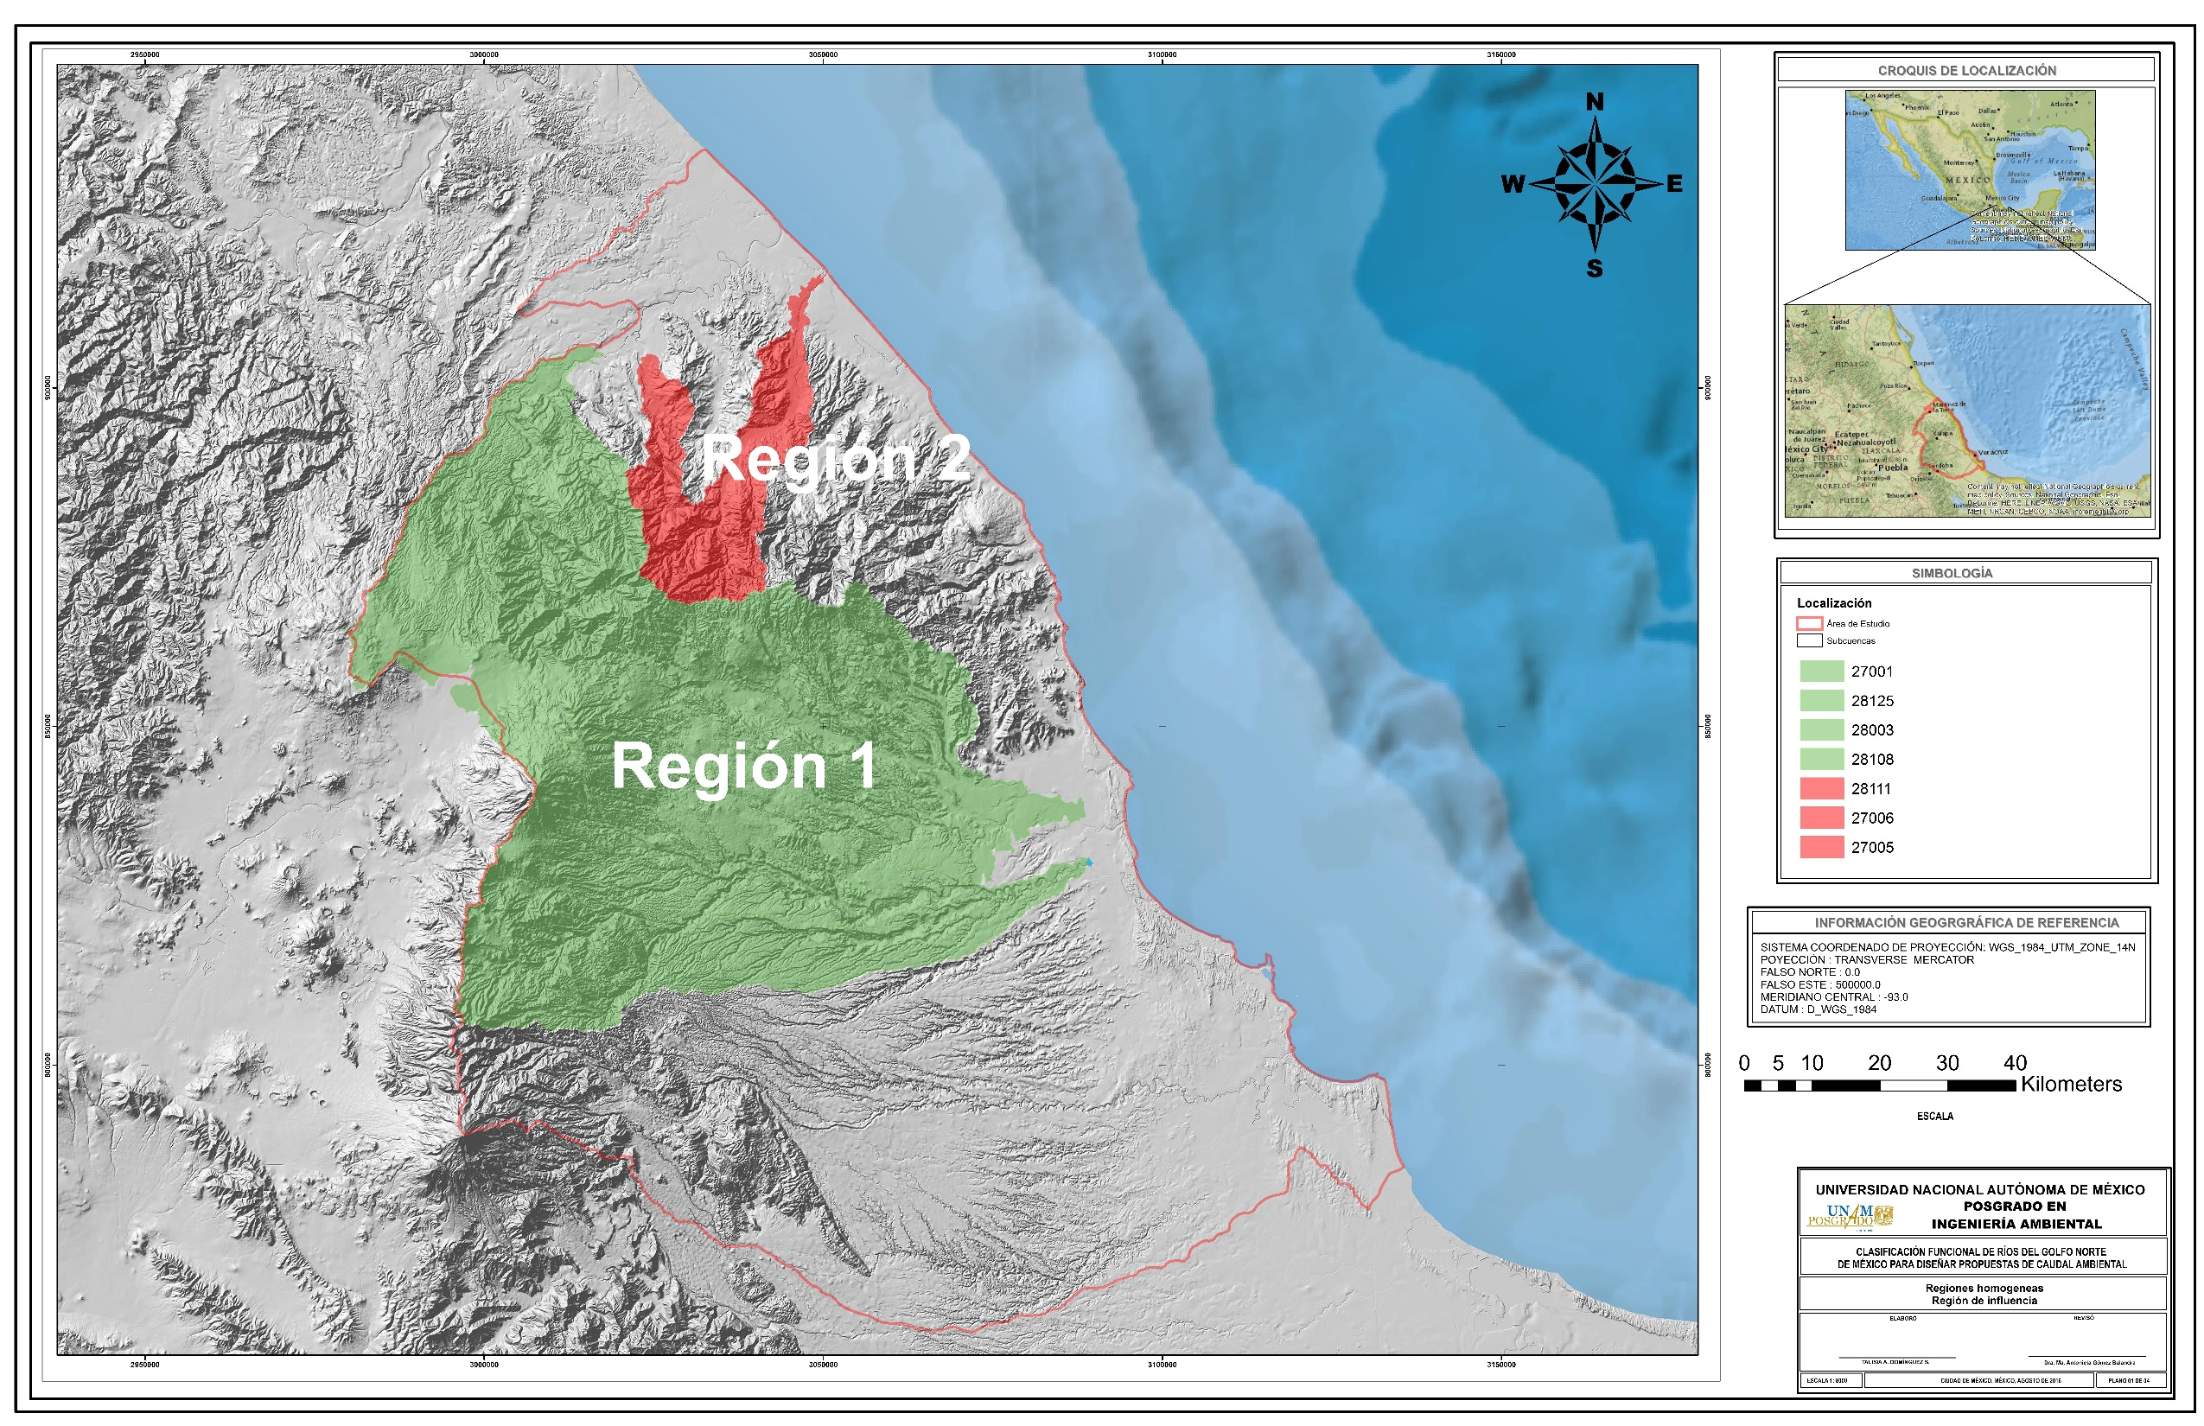
Fig. 7.3.1.5. Gráfica de técnica de Región de influencia.

Método de coeficiente de variación
Para este análisis se necesitan las áreas de cada una de las estaciones, las cuales se muestran en la Tabla 7.3.1.18:
Tabla 7.3.1.18. Áreas normalizadas de estaciones independientes.
No. | ESTACIÓN | ÁREA [km²] | LN (A)
1 | 27001 | 1512.59 | 7.32
2 | 27005 | 167.33 | 5.12
3 | 27006 | 433.79 | 6.07
4 | 28003 | 2136.42 | 7.67
5 | 28108 | 1887.64 | 7.54
6 | 28111 | 475.70 | 6.16
7 | 28125 | 1563.02 | 7.35

Tabla 7.3.1.19. Datos de 7Qmin anual de registro común.
Año/Estación | 27001 | 27005 | 27006 | 28003 | 28108 | 28111 | 28125
1966 | 161.25 | 10.23 | 24.05 | 79.25 | 8.7 | 4.21 | 42.02
1967 | 108.04 | 11.38 | 20.14 | 19.06 | 7.37 | 2.08 | 98.69
1968 | 101.47 | 15.34 | 32.82 | 49.12 | 8.55 | 2.33 | 98.65
1969 | 127.84 | 11.2 | 19.38 | 75.83 | 8.66 | 1.82 | 95.68
1970 | 134.22 | 10.91 | 18.94 | 31.46 | 13.65 | 2.4 | 89.86
1971 | 127.16 | 7.99 | 21.34 | 34.88 | 10.72 | 1.45 | 84.51
1972 | 136.21 | 17.71 | 20.04 | 56.41 | 9.51 | 1.76 | 104.39
1973 | 163.84 | 20.69 | 28.65 | 58.34 | 16.91 | 1.88 | 106.35
1974 | 123.9 | 10.01 | 19.85 | 41.45 | 11.03 | 4.18 | 99.91
1975 | 127.76 | 14.97 | 20.98 | 17.05 | 11.52 | 1.96 | 84.61
1976 | 127.02 | 16.44 | 35.55 | 28.11 | 10.77 | 2.2 | 85.51
1977 | 120.27 | 10.05 | 14.65 | 46.34 | 8.78 | 2.91 | 72.29
1978 | 121.73 | 7.34 | 20.59 | 7.44 | 7.41 | 1.96 | 51.13
1979 | 160.3 | 20.75 | 36.91 | 13.91 | 16.49 | 4.49 | 138.99
1980 | 136.61 | 13.18 | 22.2 | 14.42 | 14.66 | 3.39 | 121.32
1981 | 135.22 | 18.24 | 24.84 | 49.79 | 14.95 | 5.6 | 120.6
1982 | 131 | 11.4 | 22.75 | 35.34 | 16.1 | 4.89 | 119.1
1983 | 105.85 | 4.92 | 19.42 | 4.03 | 11.03 | 2.24 | 91.72
1984 | 138.72 | 11.13 | 25.6 | 16.75 | 6.54 | 2.25 | 103.55
1985 | 118.79 | 13.83 | 40.73 | 47.07 | 11.33 | 4.68 | 120.04
1986 | 122.94 | 13.49 | 21.09 | 38.73 | 11.37 | 2.82 | 115.82
1987 | 126.77 | 18.52 | 22.65 | 55.75 | 12.97 | 5.28 | 121.11
1988 | 114.01 | 18.53 | 24.89 | 45.16 | 8.68 | 4.43 | 119.9
1989 | 89.71 | 10.49 | 23.2 | 29.83 | 6.75 | 1.98 | 108.27
1990 | 133.92 | 19.75 | 32.6 | 28.33 | 8.27 | 3.27 | 118.87
1991 | 120.23 | 12.66 | 18.08 | 32.25 | 6.3 | 3.14 | 106.22
1992 | 150.53 | 7.67 | 16.69 | 135.43 | 38.74 | 11.09 | 118.08
1993 | 131.43 | 12.43 | 20.69 | 45.33 | 15.17 | 5.37 | 89.12
1994 | 128.66 | 9.53 | 18.29 | 41.69 | 18.44 | 5.6 | 97.81
1995 | 109.64 | 7.94 | 14.77 | 2.41 | 10 | 3.11 | 81.38
1996 | 150.07 | 11.41 | 51.24 | 11.27 | 11.65 | 5.39 | 87.24
1997 | 98.62 | 12.99 | 43.25 | 29.54 | 10.56 | 5.15 | 99.74
1998 | 194.43 | 8.96 | 48.87 | 3.54 | 10.67 | 2.69 | 91.68
1999 | 130.93 | 8.91 | 43.84 | 5.91 | 17.55 | 3.55 | 101.91
2000 | 141.87 | 13.28 | 64.42 | 15.44 | 18.16 | 4.16 | 107.24
2001 | 152.99 | 13.4 | 60.85 | 13.18 | 23.96 | 6.25 | 115.61
2002 | 172.08 | 8.18 | 24.92 | 6.61 | 7.02 | 3.88 | 100.43
2003 | 78.29 | 9.09 | 38.84 | 5.48 | 1.39 | 3.93 | 106.85

En la Tabla 7.3.1.20 se muestran los datos del coeficiente de variación y X/A y su grafica en la Fig. 7.3.1.6.

Tabla 7.3.1.20. Datos de coeficiente de variación y X/A por estación.
Estación | Cv | X/A
27001 | 0.03603733 | 0.66317697
27005 | 0.13411896 | 0.48329348
27006 | 0.11992382 | 0.53796248
28003 | 0.29805718 | 0.41191143
28108 | 0.21813142 | 0.31613091
28111 | 0.38029691 | 0.19462127
28125 | 0.03946027 | 0.62375142

Fig. 7.3.1.6. Gráfica del Método de los coeficientes de variación.
Con este método resultaron dos grupos homogéneos, agrupándose 4 de las 7 estaciones en una sola región, las tres que quedaron en la segunda región son las estaciones 28108, 28003 y 28111.

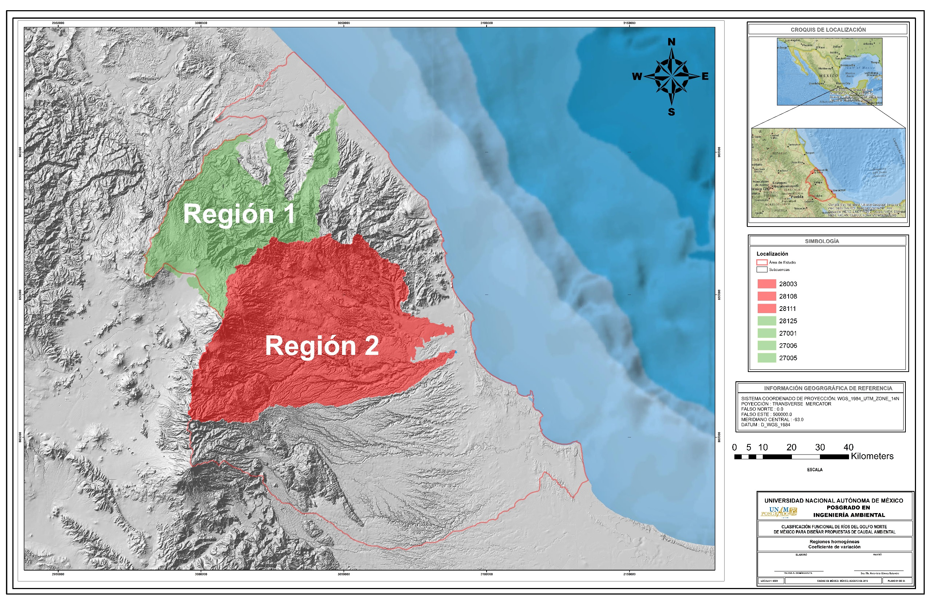
Fig. 7.3.1.7. Gráfica de técnica de coeficiente de variación.

Método de Parámetro β de la Distribución General de Valores Extremos (GVE)
De acuerdo al valor del parámetro 𝛽 se puede hacer una división entre estaciones y con ello determinar a qué grupo pertenece cada una y así poder definir si se puede transferir información de una estación a otra, en la Tabla 7.3.1.21 se muestran los resultados obtenidos.

Tabla 7.3.1.21. Parámetro β de la GVE momentos, regionalización 1.
ESTACIÓN | Beta | Región
27001 | -0.0732 | Región 1
27005 | 0.1210 | Región 2
27006 | -0.1533 | Región 1
28003 | 0.1163 | Región 2
28108 | -0.1018 | Región 1
28111 | 0.1223 | Región 2
28125 | -0.0315 | Región 2

En primera instancia se podrían dividir en dos regiones, la primera para las estaciones con el parámetro β negativo y la segunda para β positivo. O en tres, Tabla 7.3.1.22.

Tabla 7.3.1.22. Parámetro β de la GVE momentos, regionalización 2.
ESTACIÓN | Beta | Región
27001 | -0.0732 | Región 2
27005 | 0.1210 | Región 3
27006 | -0.1533 | Región 1
28003 | 0.1163 | Región 3
28108 | -0.1018 | Región 1
28111 | 0.1223 | Región 3
28125 | -0.0315 | Región 2

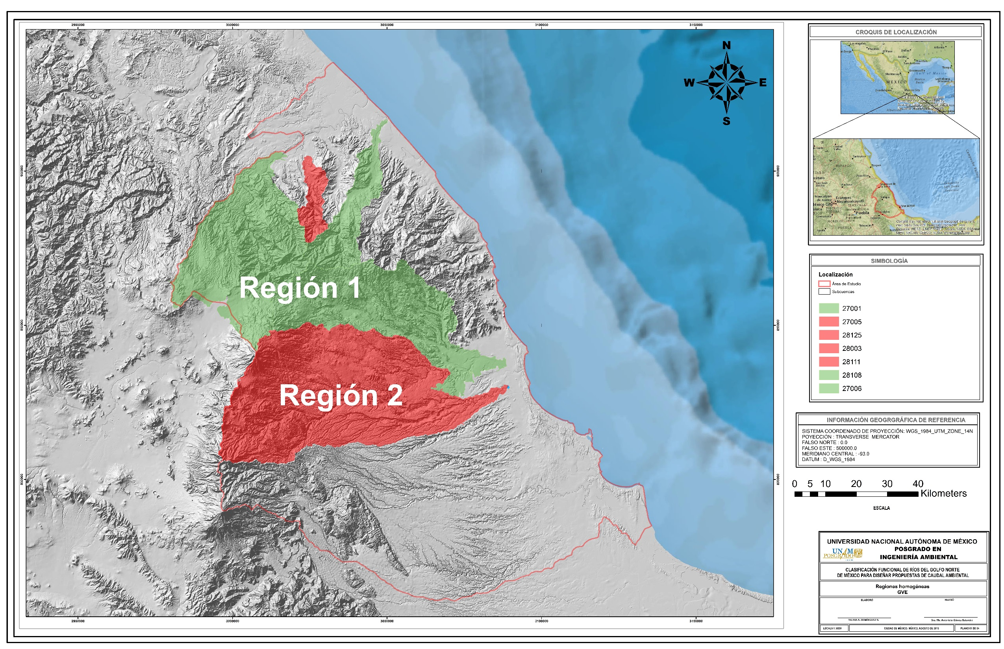
Fig. 7.3.1.8. Gráfico de resultados de la aplicación de técnica de GVE.

Trazos multidimensionales. Curvas de Andrews
A continuación, se presentan los resultados de la aplicación de esta técnica para las series de datos provenientes de hidrométricas independientes y las primeras 6 primeros 6 parámetros con mayor autocorrelación, mismos que se describen en el apartado 7.3.E.c. ii.
Tabla 7.3.1.23. Resultados obtenidos de la técnica de trazos multidimensionales.
t | f(t)
π≤t≤π | 27001 | 27005 | 27006 | 28003 | 28108 | 28111 | 28125
-3.14 | 805.159 | 101.638 | 257.669 | 1,136.550 | 1,008.748 | 271.204 | 837.749
-2.36 | -2,405.010 | -1,509.319 | -1,894.642 | -2,018.188 | -1,533.085 | -957.170 | -2,352.035
-1.57 | 4,670.050 | 1,708.873 | 2,568.797 | 5,068.837 | 4,074.097 | 1,691.483 | 4,727.317
-0.79 | -2,332.409 | -1,477.745 | -1,849.805 | -1,945.227 | -1,475.712 | -930.562 | -2,279.234
0 | 826.224 | 111.870 | 271.630 | 1,157.432 | 1,025.329 | 279.238 | 858.811
0.79 | 3,844.155 | 1,644.902 | 2,283.088 | 4,080.446 | 3,362.158 | 1,405.731 | 3,841.322
1.57 | -3,296.698 | -1,597.468 | -2,243.776 | -3,110.240 | -2,349.042 | -1,298.235 | -3,318.210
2.36 | 3,918.211 | 1,676.725 | 2,328.753 | 4,155.529 | 3,421.665 | 1,433.266 | 3,915.740
3.14 | 846.033 | 121.124 | 284.173 | 1,177.086 | 1,041.060 | 286.622 | 878.498

Fig. 7.3.1.9. Gráfica de técnica de trazos multidimensionales.
Se determinan tres regiones homogéneas.
- Región 1: 27001, 28003, 28108 y 28125
- Región 2: 27005, 27006 y 28111

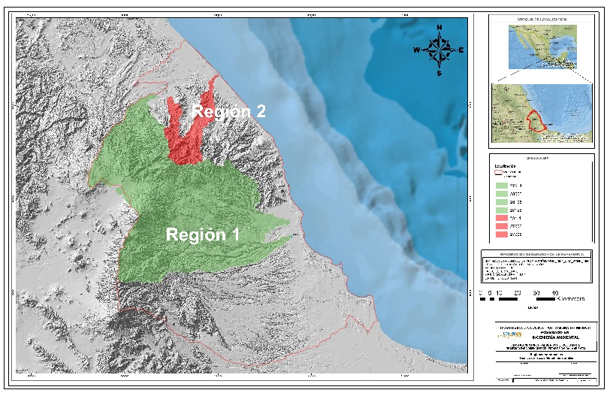
Fig. 7.3.1.10. Representación gráfica de resultados en técnica de trazos multidimensionales.

